Домашнее задание студента Секисова А.И.

Урок 4. Загрузка ОС и процессы

1. **Потоки ввода/вывода.** Создать файл, используя команду echo. Используя команду cat, прочитать содержимое каталога etc, ошибки перенаправить в отдельный файл.

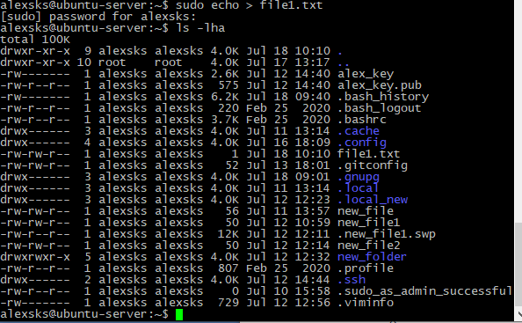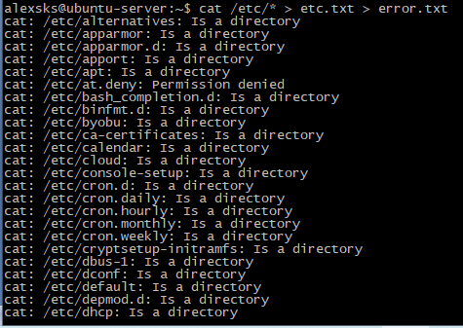

уточнение: Что бы их разделить нужно указать куда записывать эти каналы:  
cat /etc/* > normal_msg.txt 2>error.txt

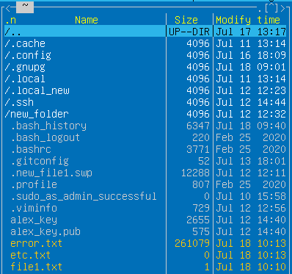

1. **Конвейер (pipeline).** Использовать команду cut на вывод длинного списка каталога, чтобы отобразить только права доступа к файлам. Затем отправить в конвейере этот вывод на sort и uniq, чтобы отфильтровать все повторяющиеся строки.

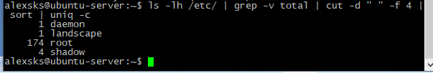

1. **Управление процессами.)** Изменить конфигурационный файл службы SSH: /etc/ssh/sshd_config, отключив аутентификацию по паролю PasswordAuthentication no. Выполните рестарт службы systemctl restart sshd (service sshd restart), верните аутентификацию по паролю, выполните reload службы systemctl reload sshd (services sshd reload). В чём различие между действиями restart и reload? Создайте файл при помощи команды cat > file_name, напишите текст и завершите комбинацией ctrl+d. Какой сигнал передадим процессу?









* **restart** = start + stop (т.е. это просто краткая форма для остановки и запуска заново)
* **reload** -- это команда без перезапуска службы, должна заставить это службу прочитать конфиги заново (т.е. обновить манеру работы). Т.е. для выполнения этой команды служба *уже должна быть запущена*.

4. **Сигналы процессам.** Запустите mc. Используя ps, найдите PID процесса, завершите процесс, передав ему сигнал 9.

